# 荆州区公共资源（农村产权）电子交易平台投标文件制作操作手册

目录

荆州区公共资源（农村产权）电子交易平台投标文件制作操作手册 1

1.1、软件主界面及相关介绍 3

1.2、制作投标文件 3

1.2.1、新建投标文件 3

1.2.2 查看招标文件 5

1.2.3 投标文件格式 6

1.2.4、生成投标文件 9

## 1.1、软件主界面及相关介绍

左侧的操作流程栏菜单会根据招标文件/答疑澄清文件的不同有所差别，此操作手册中以所有文件及流程都是用来做示例讲解的，用户实际操作过程中的界面可能会有细微差别，可根据实际情况对投标文件进行编制。

## 1.2、制作投标文件

### 1.2.1、新建投标文件

打开投标文件制作软件，进入下图所示页面：

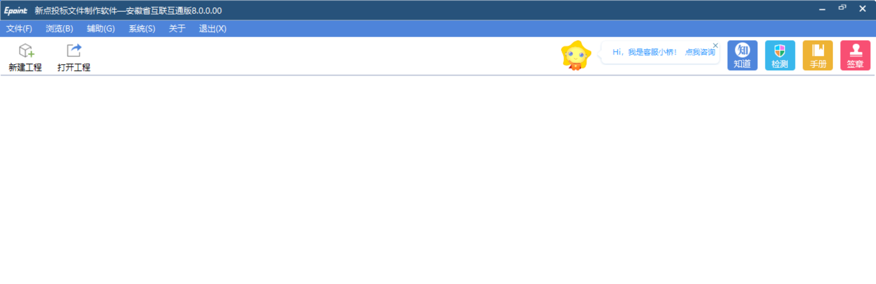

点击“新建”按钮，进行新建项目，如下图所示：

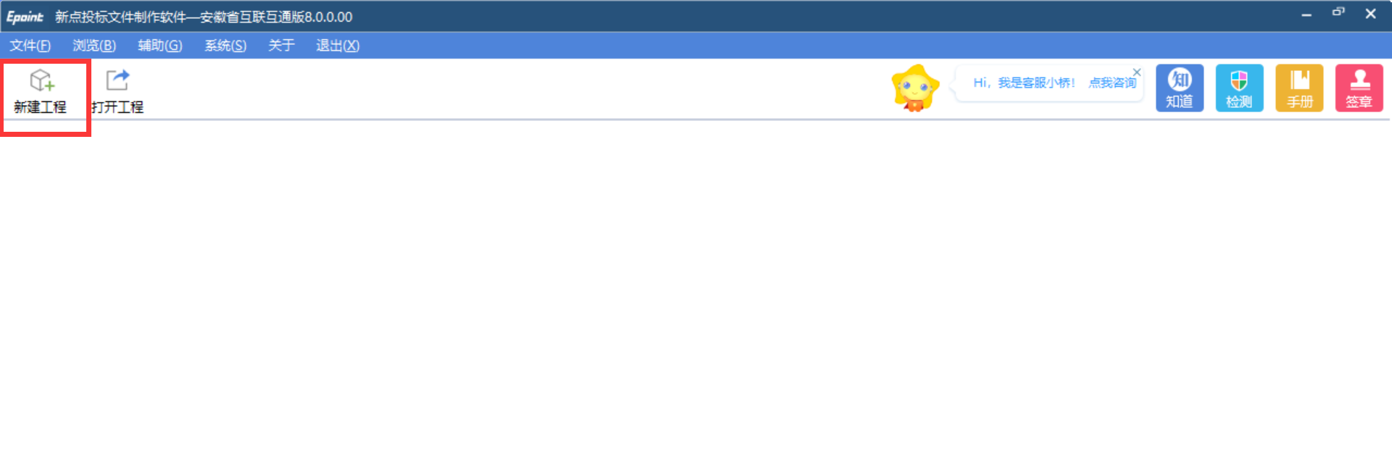

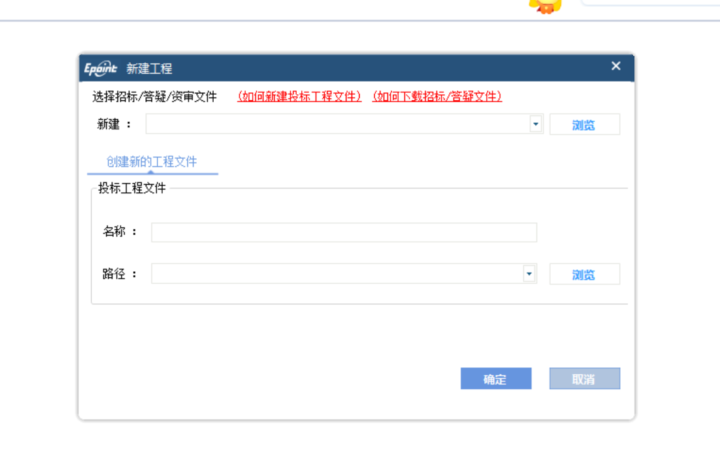

点击“浏览”按钮，选择下载好的招标文件，选择文件之后，点击页面中的“确定”按钮。如下界面介绍：

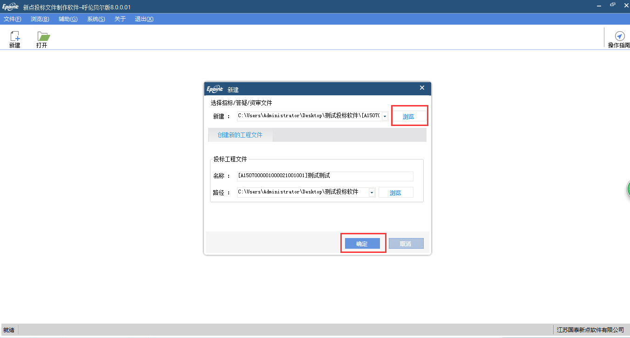

进入招标文件制作页面，如下图所示：

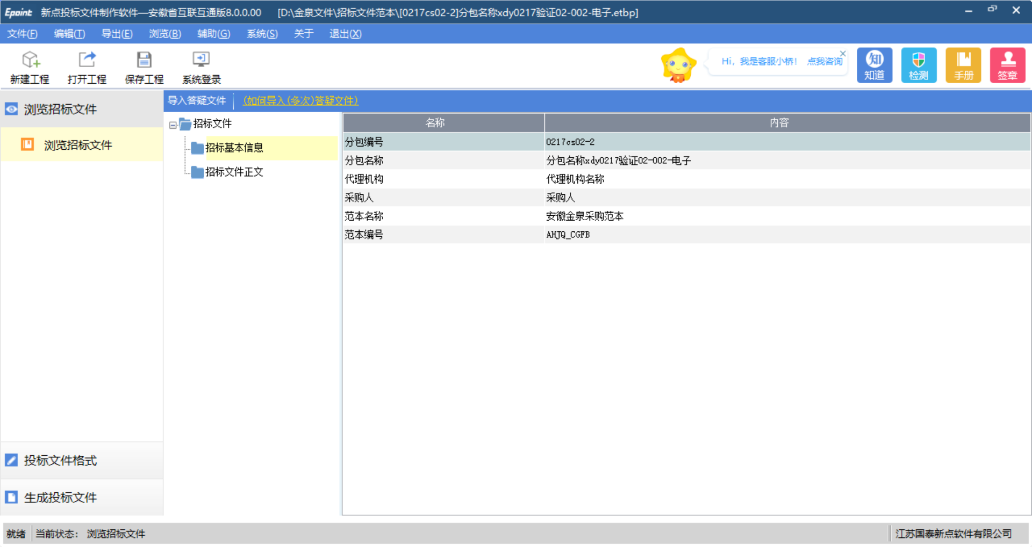

### 1.2.2 查看招标文件

点击页面中的“浏览招标文件”按钮，点击招标文件目录，可以查看招标文件的相关内容，如下图所示：

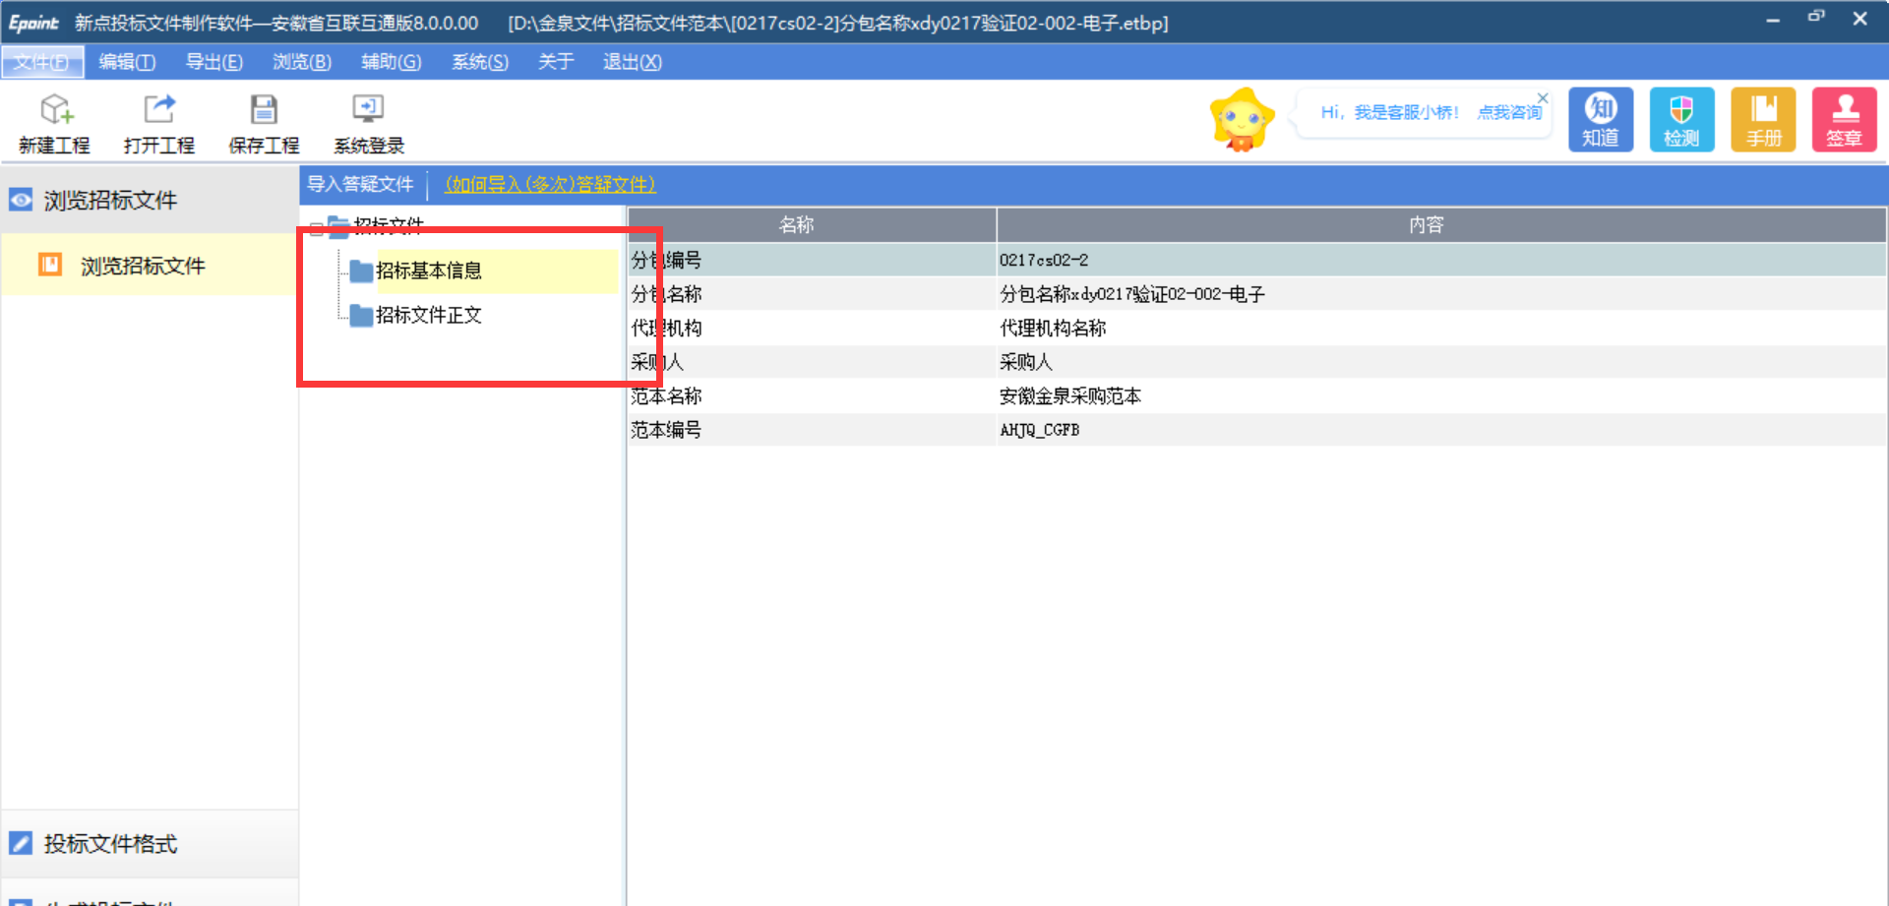

### 1.2.3 投标文件格式

**查看投标文件正文**：可导入，导出，编辑投标文件word文档，根据页面编辑器可做相应调整

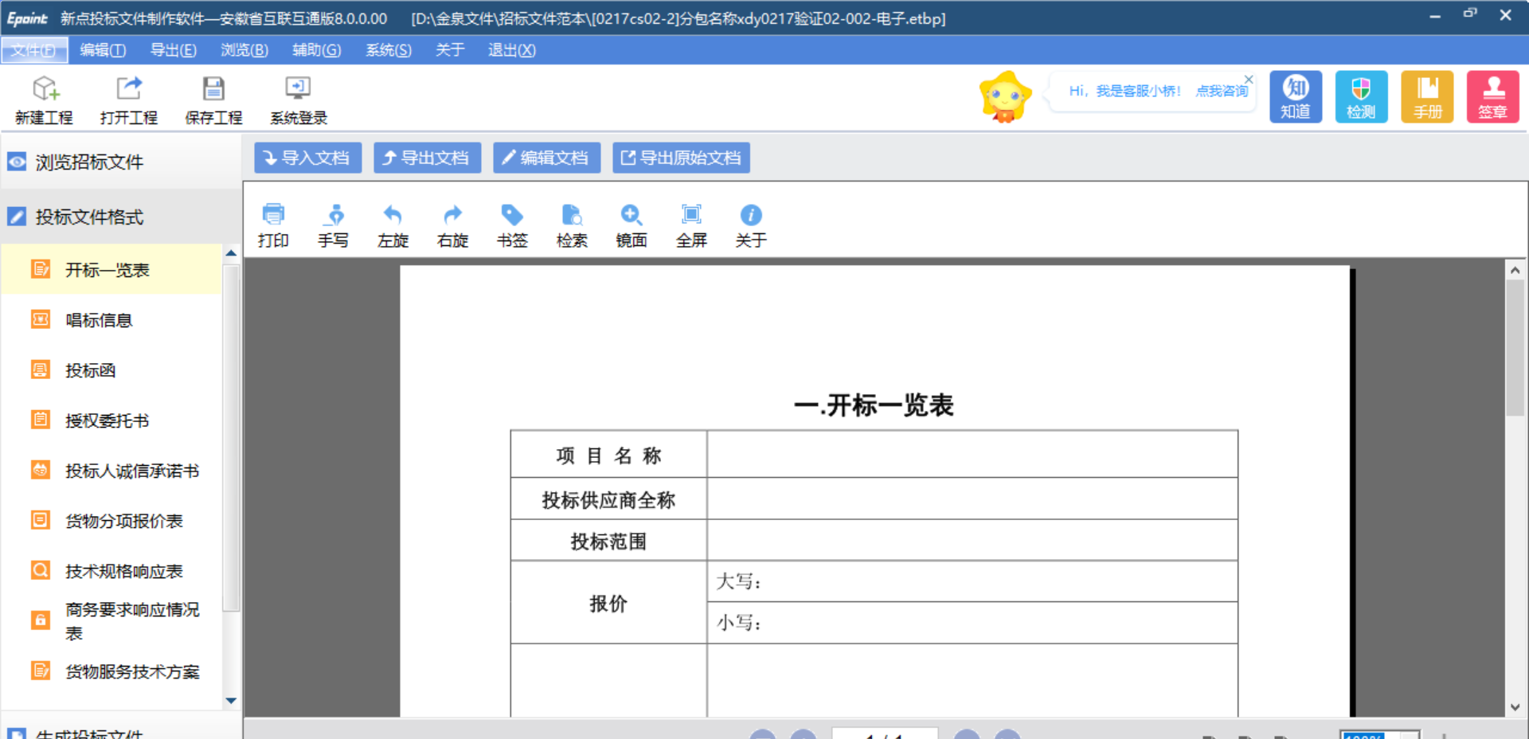

唱标信息：查看编辑相关信息

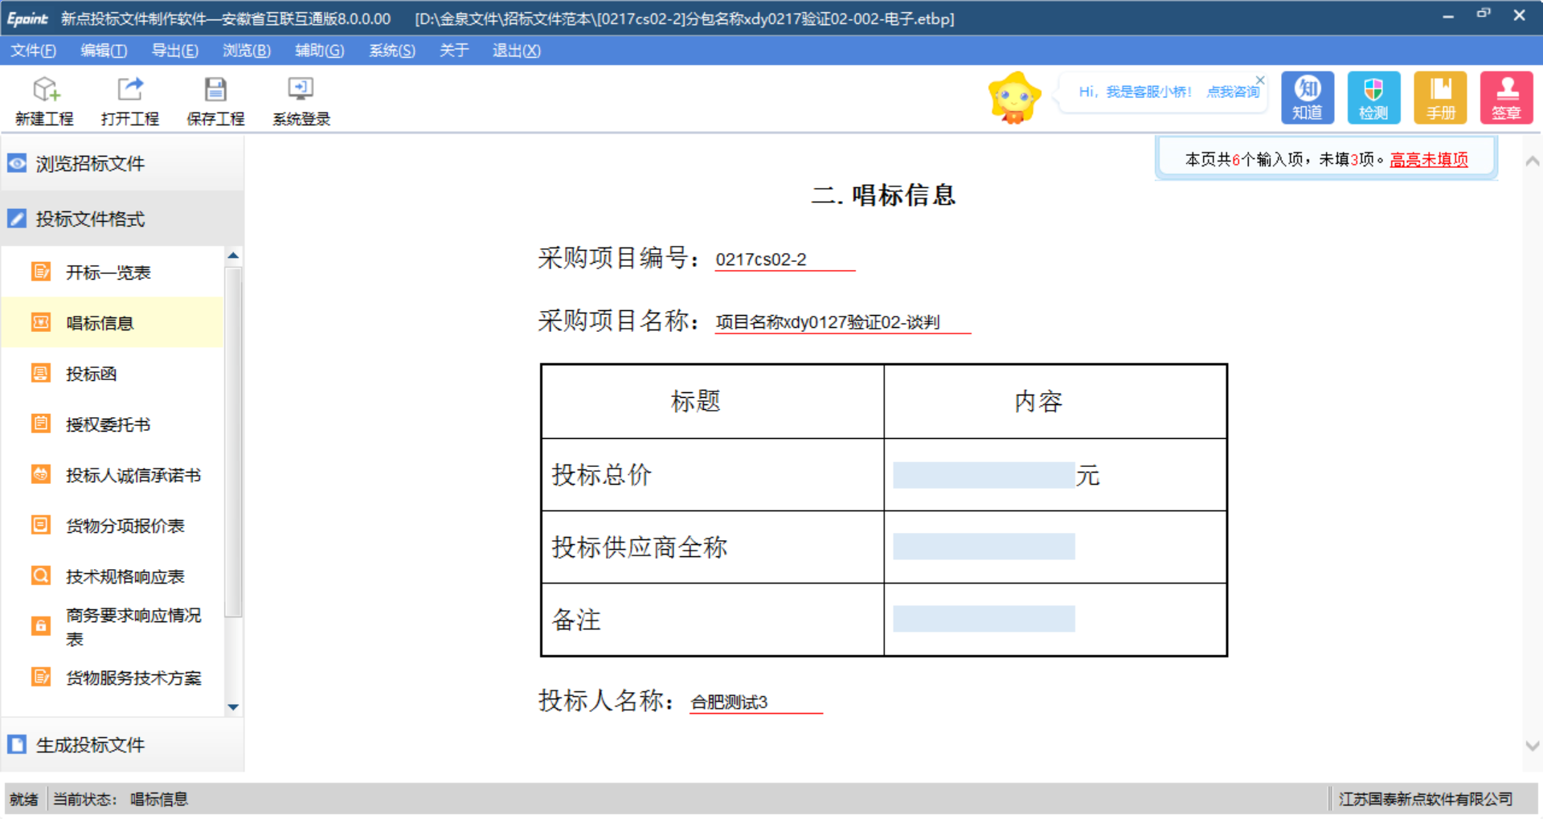

### 1.2.4、生成投标文件

**批量转换**：生成投标文件界面，可选择点击“批量转换” 和 针对每一项逐一点击“转换”按钮，进行格式转换

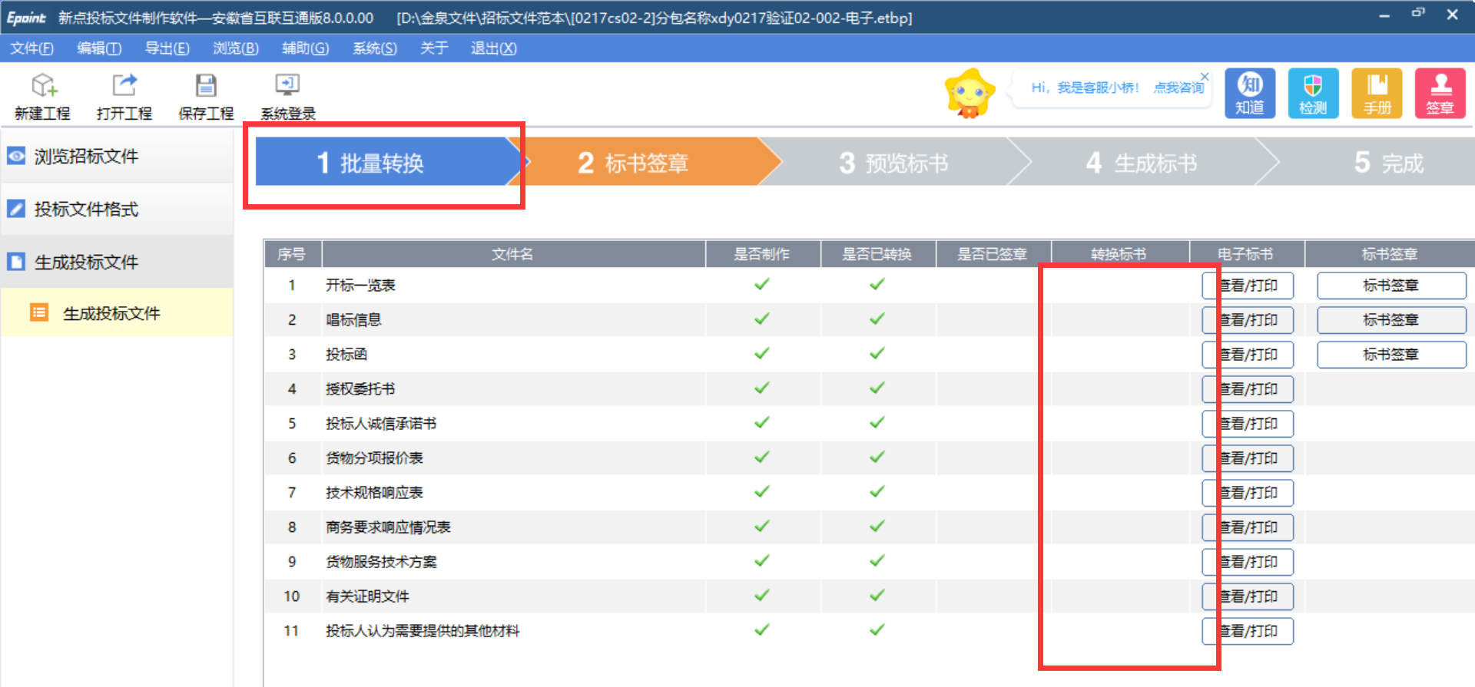

点击"转换"按钮后会提示未提交到会员系统中的漏填项，根据实际情况选择上传或直接点击“确定”按钮，等待转换完成，提示转换成功；查看“是否已转换”一栏状态为绿色对勾，

转换完成。

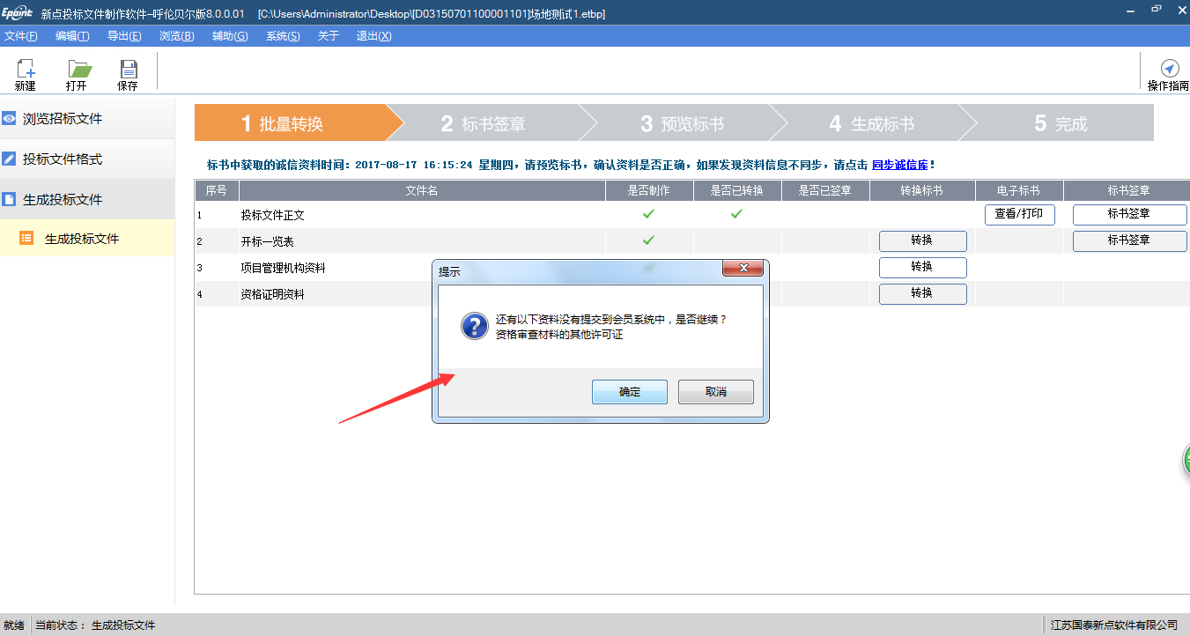

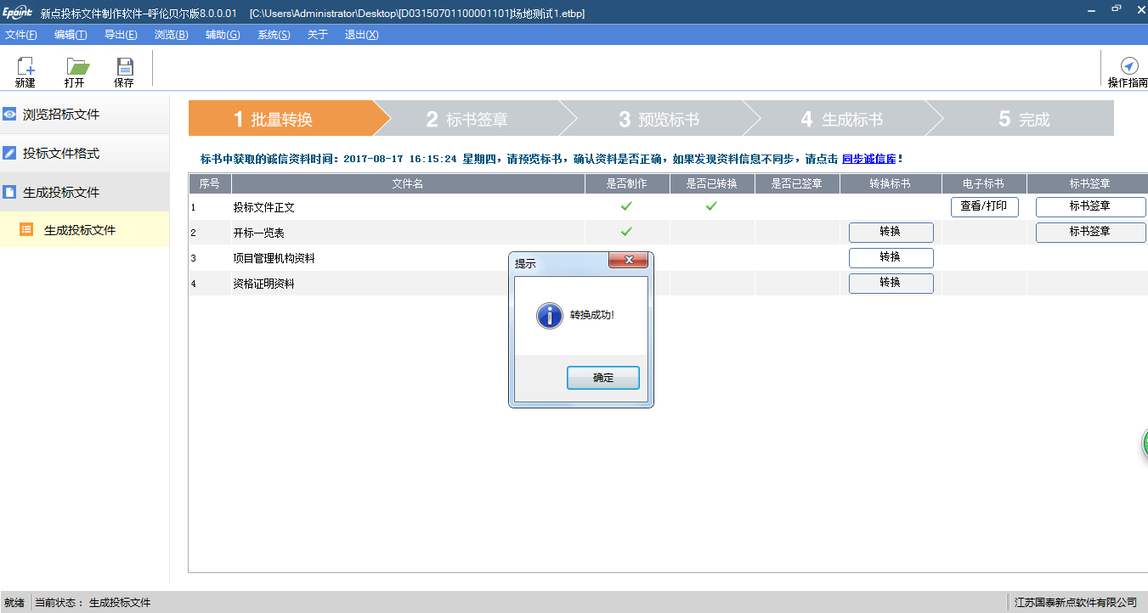

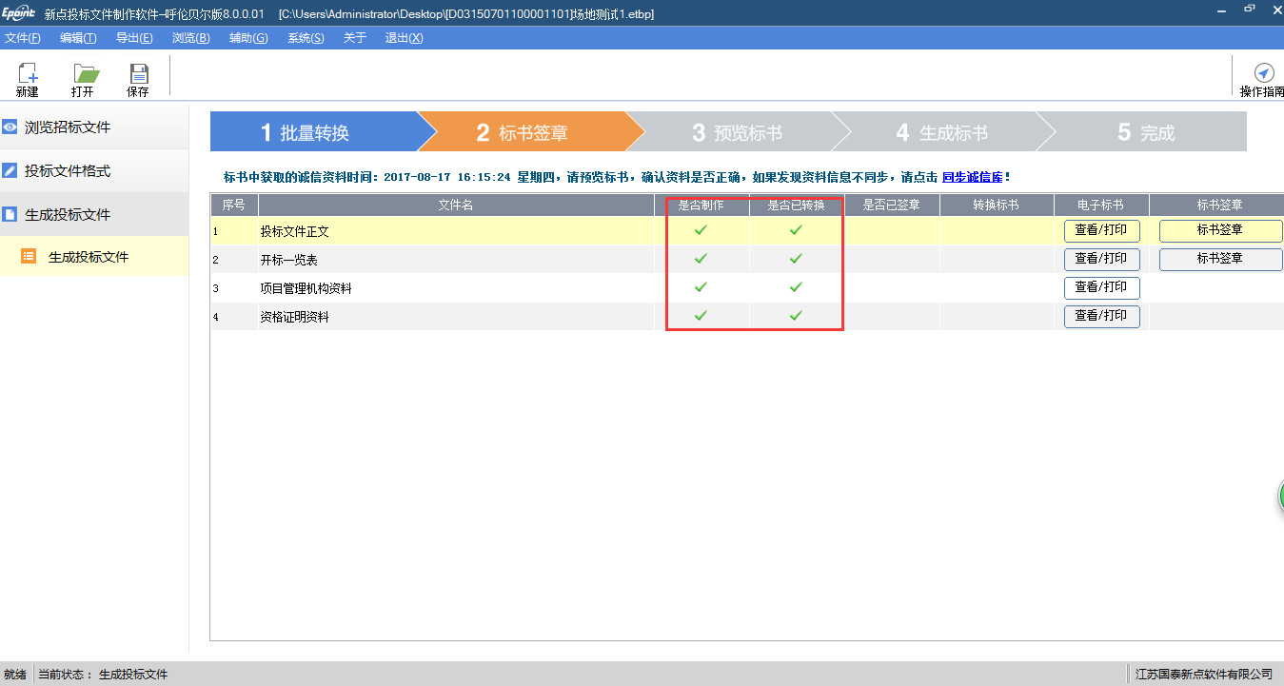

**标书签章**：点击栏目末尾标书签章按钮，逐个签章

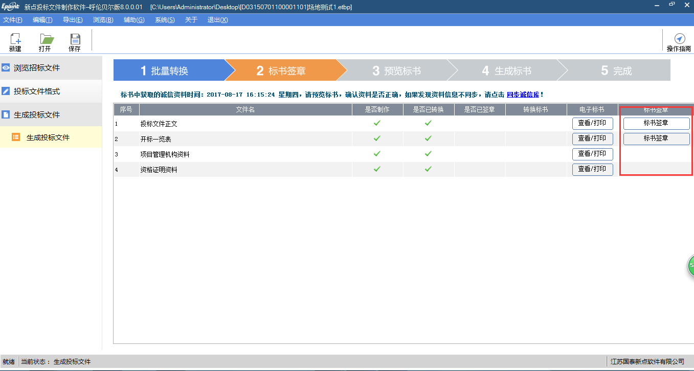

弹出文件签章页面，选择上方工具栏中“签章”按钮，选择适当位置进行电子签章操作

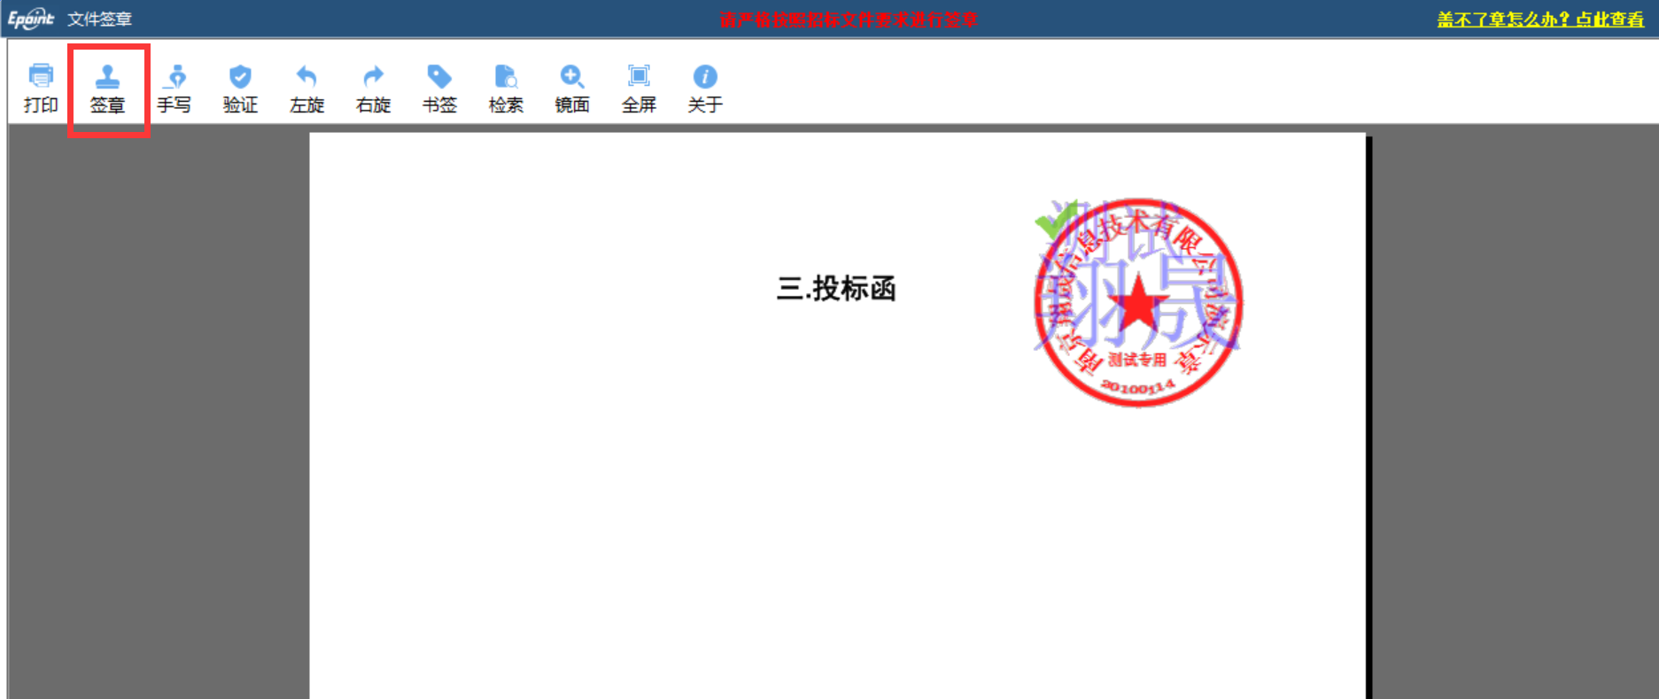

签章成功。（其他选项签章操作步骤一致）

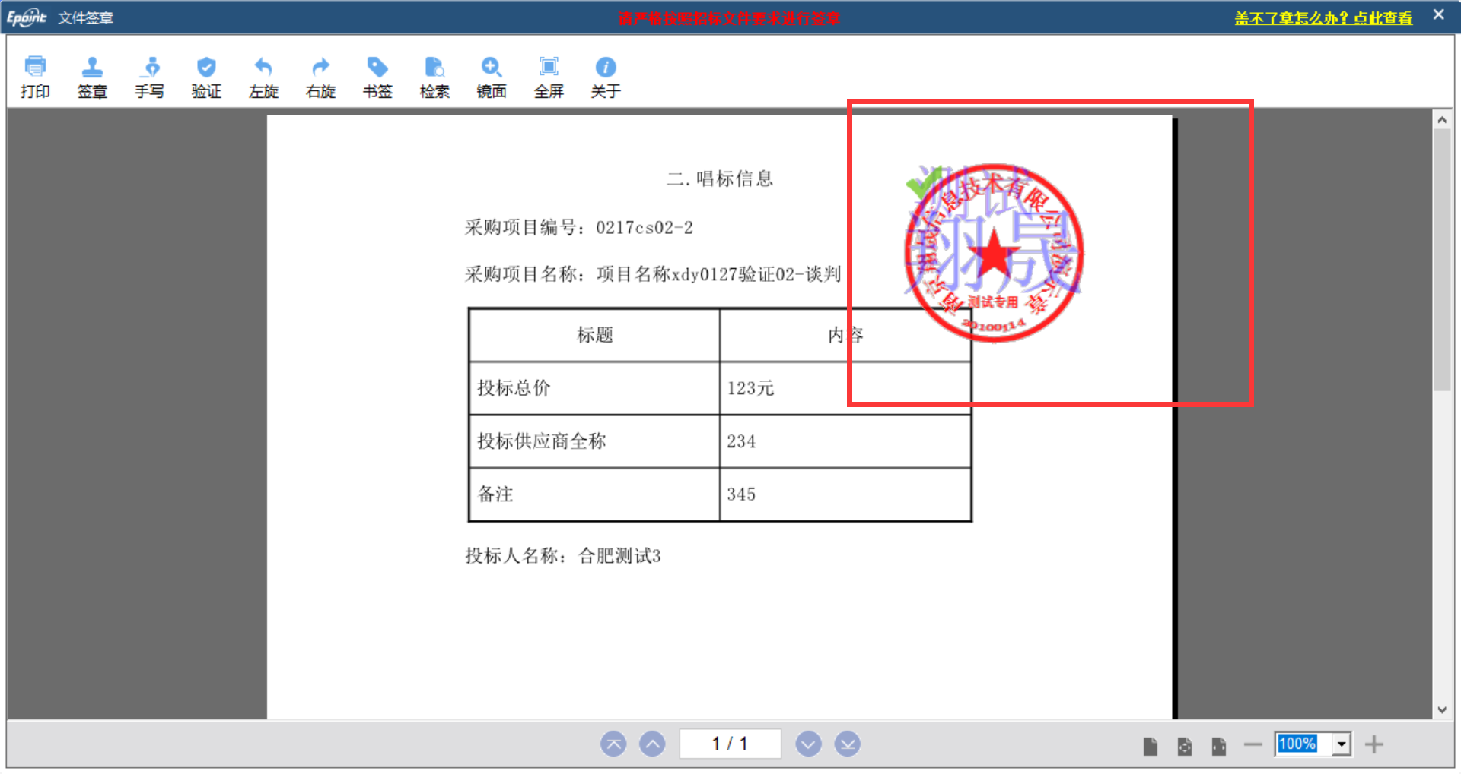

**预览标书：**

根据实际情况选择是否打印扫描件

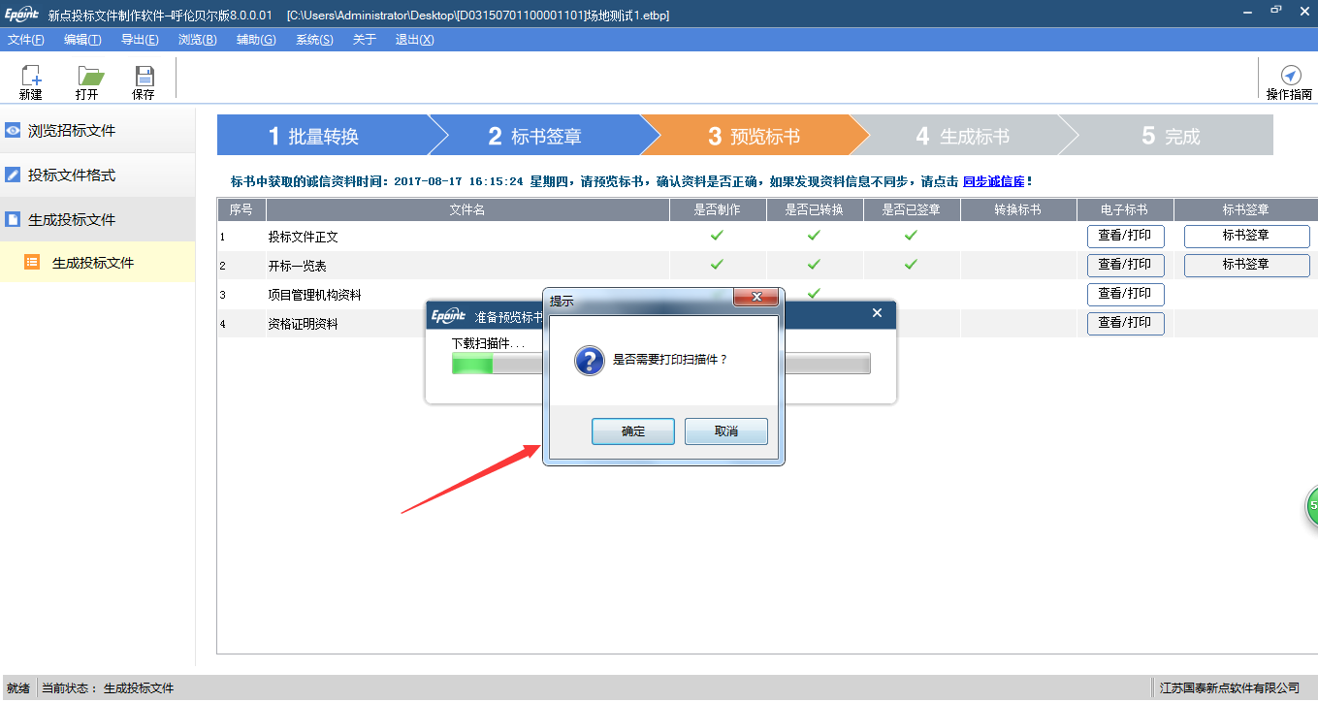

弹出PDF格式预览界面

注：此处预览不会显示图纸文件，不会影响正常投标。

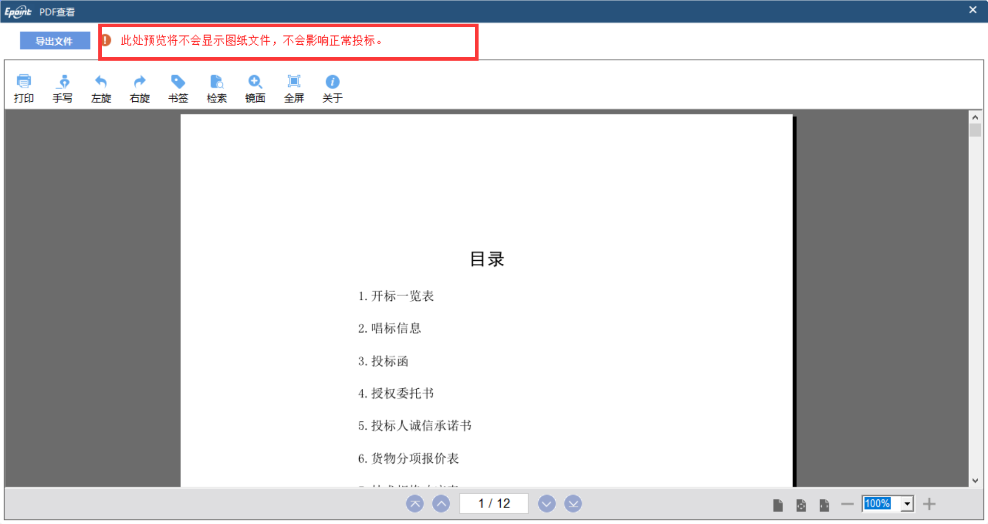

**生成标书：**

检查制作、格式转换、签章状态；确认无误后点击“生成标书”按钮

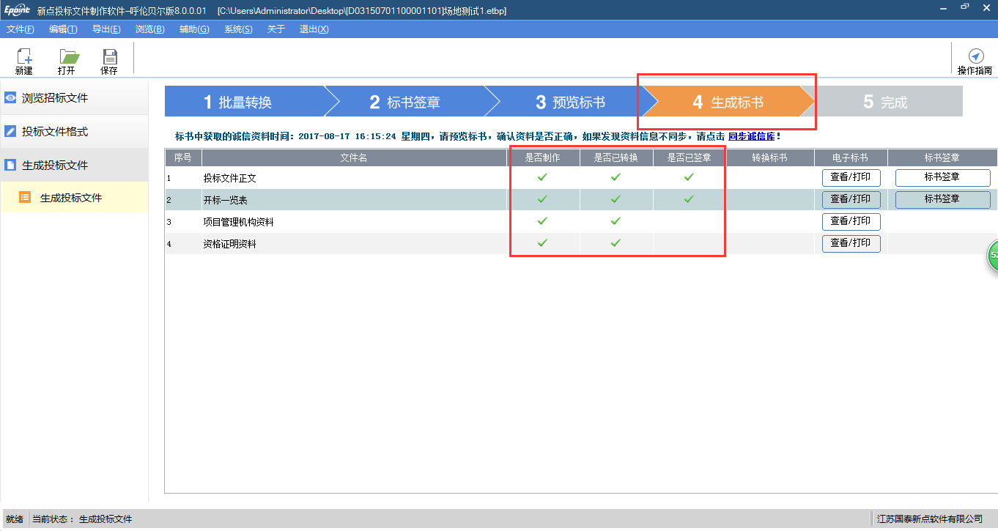

核对信息，确认无误后点击“按钮”。

注意：标书确认信息为开标信息，请确保和投标函内容一致，否则可能会有废标风险

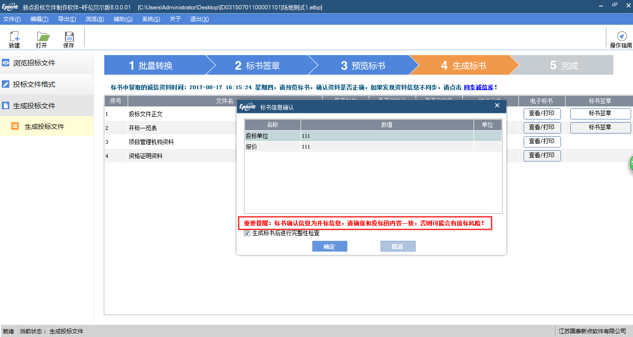

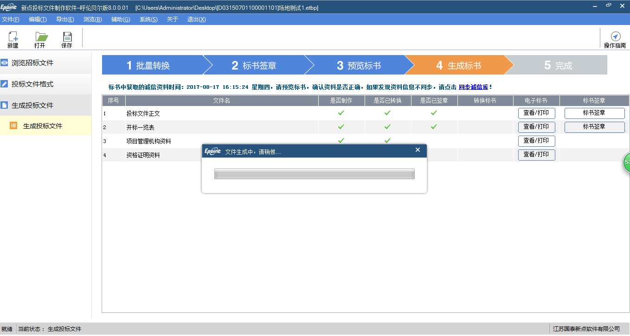

选择新生成标书存放位置：

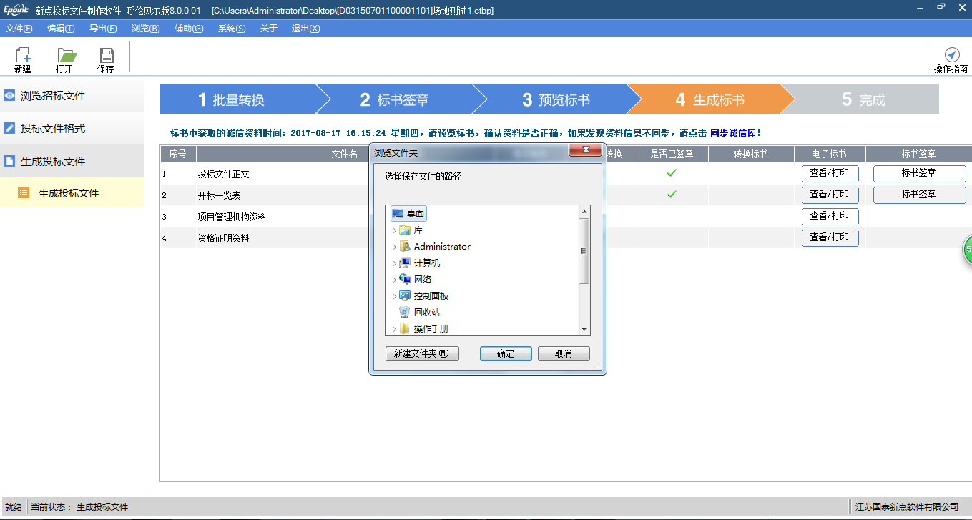

文件生成成功

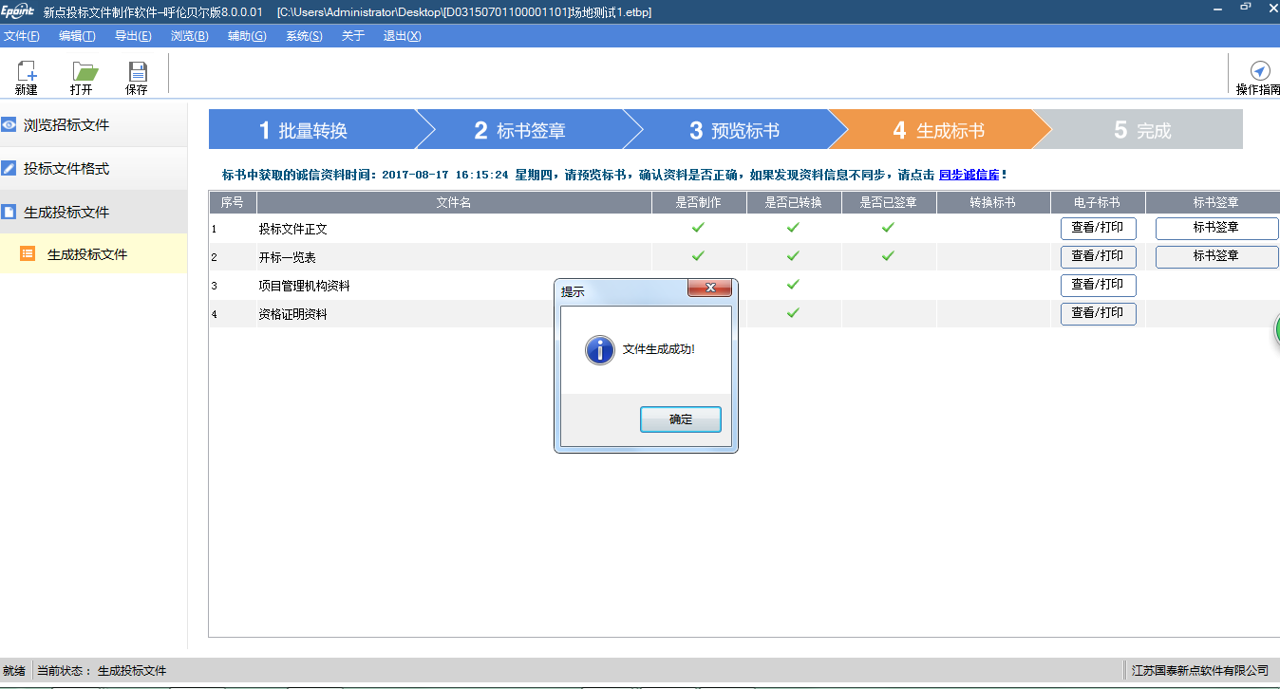

最终生成加密投标文件和不加密投标文件。请妥善保管该两个文件，建议：**将该加密+不加密的两个文件，都备份U盘或者刻录光盘，妥善保管，开标时带到现场以备用**（当发现已上传的加密投标文件不可用或系统异常时，可以向相关人员申请直接导入备用的加密或者不加密投标文件）

